Работа на каникулах 09 января 2010 года.

10 детей 4 «А» класса посетили Рождественскую ёлку в д/к Гагарина,

организованную и проведённую Воскресной школой.

Дети посмотрели спектакль «Снеженика» и получили подарки.

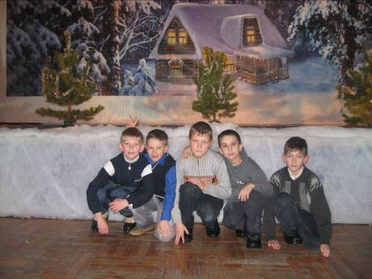

С 03.01.10. дети, требующие особого внимания (Журбин Егор, Лазько

Максим, Хрисанков Вова, Алыев Эльмир ) посещали секцию «дзюдо», а

также участвовали в Рождественском празднике в д/к Гагарина.

